70个小炒
- 酸辣土豆丝：
制作工艺
1. 将土豆削皮，切细丝，泡在水中洗去淀粉，既能避免其变黑，又能使其在炒烧时保持白嫩、爽脆。炒前捞出，沥干水分。
2. 青、红辣椒去籽、蒂，切成细丝，干辣椒切丝。
3. 炒锅上火，加入花生油烧热，放葱丝爆锅，加入干辣椒炒香，再加入青红椒丝、土豆丝，炒至八成熟时加入精盐、味精调 味，再淋上香油和香醋，炒熟即可。
2、红烧茄子：
1 把茄子洗净去掉头尾，切成滚刀状，泡在清水中，捞起沥干水后洒少许淀粉拌匀。葱去头尾洗净，切成段。
2 猪肉洗净切片，剁成泥后，加1/2汤匙酱油、1汤匙生粉、1/2汤匙油和1/3汤匙鸡粉拌匀，腌制10分钟入味
3 倒3汤匙油进锅烧热，倒入肉末炒散，直至肉色变白后捞起待用。
4 继续加10汤匙油，爆香葱段，放入茄子开大火快速翻炒，加5汤匙水炒至茄子出水变软，约5～6分钟。
5 倒入之前炒好的肉末炒1分钟后，洒1/3汤匙盐、1/5汤匙鸡粉和1/2汤匙酱油调味，就可起锅啦!
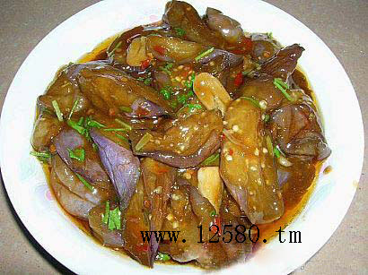
3、鱼香茄子：
原料：
茄子 2条, 肉丝少许.
姜, 蒜, 葱, 辣豆瓣酱, 醋, 糖.
制法：
1. 将茄子洗净沥干，切成小圆段备用。大蒜洗净切末、葱洗净切成葱花,
姜切末备用。把醋, 糖, 芡粉放入碗中, 加水备用. 注意: 碗中先放糖,
再放醋. 醋放到和糖一样平.
2. 将油加热后，放入茄子段炸软成金黄色时，捞起将油沥干。
3. 将姜, 蒜, 葱爆香后，倒入肉丝，再倒入炸好的茄子拌炒一下，再加入碗中
的调料拌炒, 即可盛入盘中。
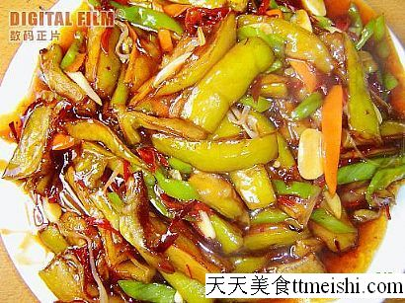
4、青椒炒鸡蛋：
做法：1.把青椒用清水洗净，去籽切成细丝。将鸡蛋打在碗里，用筷子搅散开。
2.锅内放油(40克)，烧热，将蛋汁倒入，炒好倒出。
3.往锅内倒入余油，烧热，放入葱花炝锅，随着放入青椒丝，加精盐炒几下，见青椒丝翠绿色时，放入炒好的鸡蛋、味精，翻炒均匀，用香醋烹一下，即可出锅。
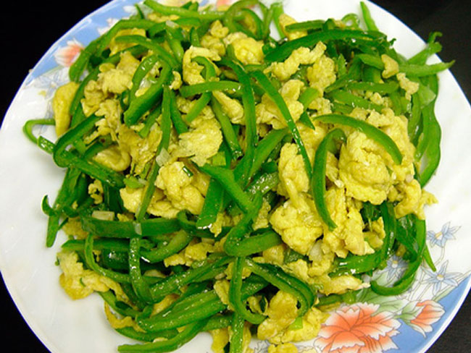
5、地三鲜
材料：土豆 1 个 ,茄子 2 个 ,青椒 1 个
调料：烹调油、酱油、糖、盐、葱花、蒜蓉、生粉、高汤各适量
做法： 1、茄子和土豆去皮，切成滚刀块;青椒手掰成小块。 2、锅中到入多一些的油，七成热时，先将土豆块放入，炸成金黄色，略显透明时捞出备用.。3、再将茄子倒入油锅，炸至金黄色，加入青椒块即一起捞起.。 4、以少量热油爆香葱花及蒜茸，加高汤、生抽、糖、盐、茄子、土豆和青椒块，略炒.。5、加入水生粉大火收汁即可
6、干煸豆角
用料：扁豆400克，肉末150克 调料：干辣椒4个，老抽1大勺，榨菜末、花椒、蒜粒、盐、味精各适量 做法： 1、扁豆两头撕去老筋，掰成两节，洗净，控干。
2、烧热250克油，放入扁豆，炸到扁豆表皮起皱时，用笊篱捞出控净油。
3、另取锅烧热，用1大勺油爆香肉末、干辣椒、花椒、榨菜、蒜粒。
4、倒入老抽、扁豆翻炒，扁豆熟透时关火，放盐和味精，炒匀即可。
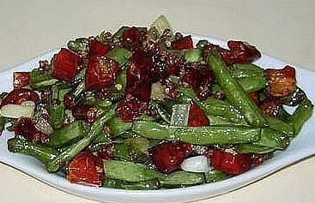
7、鸡肉炒菜花
用料：鸡胸肉、菜花 调料：葱丝、姜末、大料、食用油、料酒、盐、鸡精、蚝油、粉芡 做法： 1、鸡胸肉洗净，切成片用盐料酒食用油腌一会，再用粉芡抓匀。
2、菜花洗净劈成小朵，坐开水锅，下锅焯一下，捞出过凉水，控净水备用。葱切丝，姜切末，蒜切片。
3、另取炒菜锅，放油，油温热了把大料放入，再放姜末，把鸡胸肉也放进锅中滑炒至肉变色盛出备用，然后再把葱丝姜末放入炒出香味，放焯好的菜花翻炒。
4、放料酒、鸡精、蚝油，把滑好的鸡胸肉也放进锅中，快速翻炒，放盐，翻炒，出锅装盘。
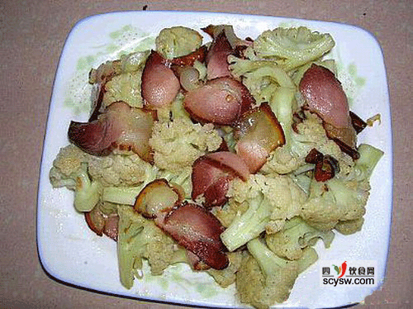
- 8、粉蒸肉
用料：五花肉一块 调料：八角一颗，葱少许，姜若干片，料酒少许,辣椒，花椒若干，大米，紫米若干，老抽，生抽，鸡精，糖，豆瓣酱 做法： 1、五花肉切片。
2、把肉用料酒，葱，姜，八角腌上。
3、腌上肉以后，准备辣椒，花椒，大米，紫米。
4、把准备好的3放锅里炒。
5、把3放锅里用中火把大米抄香且变得微黄。
6、用搅拌机把炒好的3打碎。不要搅得太碎。颗粒大些易可。
7、把6倒入腌好的肉里。加入老抽，生抽，糖，鸡精，少许麻油。拌匀。
8、最后加入一大勺豆瓣酱。再加少许水，使粉湿润。
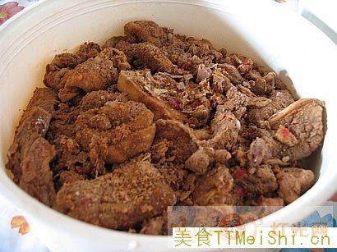
9、葱花炒鸡蛋：
烹制方法(两人份)
材料：鸡蛋(4只)、葱(3根)
调料：盐(1/3汤匙)、油(6汤匙)
1 .葱洗净去掉葱白，把葱青切成葱花，放进玻璃大碗里
2 .打入四只鸡蛋，将玻璃大碗倾斜成45度，用筷子顺一个方向，将蛋和葱花快速搅拌，打至蛋液呈黏稠状。
3 .把锅烧热，直到锅内的水分全部蒸发，烧1分钟左右，放6汤匙油入锅，转动锅让油铺满整个锅面，然后改成小火，再浇入蛋液。
4 .顺一个方向快速翻炒蛋液，大约1分钟后，蛋液会凝固起来，这时赶紧起锅，免得炒蛋过老。
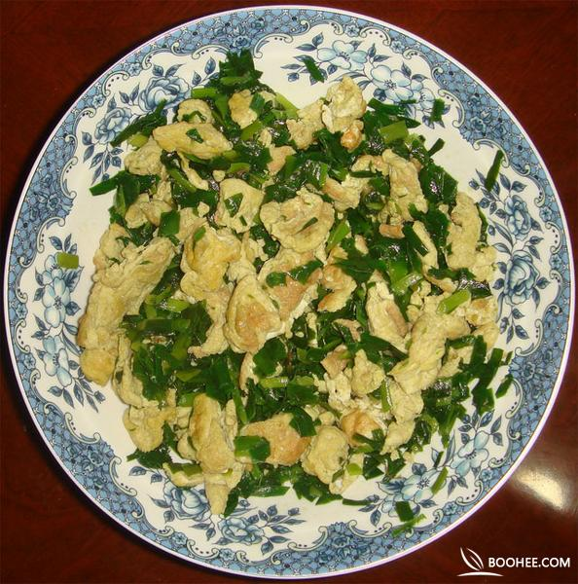
厨神贴士
1、炒蛋时，锅一定要烧得很热，这样炒起来蛋会嫩滑点，锅不热炒蛋容易失败。
2、进过冰箱的鸡蛋，要先拿出来放一小时，再拿来烹调。
3、炒鸡蛋忌加味精，若加入味精，加温后味精会掩盖鸡蛋本身的鲜味。
4、如果食用过多鸡蛋，会导致代谢产物增多和增加肾脏负担，每天吃1～2个鸡蛋就行了。
10、西红柿炒鸡蛋
西红柿炒鸡蛋 方法一
说明：西红柿炒鸡蛋人人会做，但是要做的好吃，难。主要是由几个误区，等会我会详细说。
材料：西红柿，鸡蛋
配料：植物油，盐。注意，西红柿炒鸡蛋不用放鸡精或者味精，因为西红柿炒鸡蛋是吃一个“鲜”字，而西红柿炒鸡蛋的时候就有形成鲜味的物质析出，不需要再放提鲜的味精或者鸡精。这也是做这道菜的时候不放葱姜蒜的原因。
制作方法：
1。西红柿切成块，要大小不一，什么形状无所谓，鸡蛋打开放入碗中，打匀，放入少许的盐。
2。锅内放入适量(炒鸡蛋的时候，油放多少很关键，我的经验是放相当于鸡蛋液的2/3)的油，等油热了的时候，(我后面详细讲如何判断油的温度)，倒入鸡蛋液，注意这个时候，鸡蛋液会自然的凝固，不要动，等到这个鸡蛋液都凝固的时候(要小心油干了，造成鸡蛋糊了)，用饭铲(也叫炒勺)从鸡蛋的边缘轻轻进入，将鸡蛋翻过来，煎一下，等两面的颜色都呈现金黄的颜色时候，把鸡蛋从锅里取出来(也可以不取，不过等熟练以后再说吧)，这个时候锅里面应该还有一些油，把西红柿翻进去，翻炒几下，由于西红柿里面含有大量的水分，会有水份析出，这个时候把炒好的鸡蛋放进去，放入少许盐，翻炒几下，出锅。PS：有人喜欢做的时候，放一些水进去，本人不推荐，其实西红柿里的水份完全够用了，不用放水。还有，现在的西红柿质量不好，炒出来的菜不甜还有些苦味，出锅的时候可以适量放一些白糖。
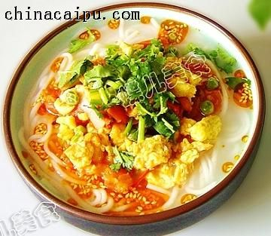
11、丝瓜炒鸡蛋
原料：丝瓜 鸡蛋
调味料：油，盐，料酒，葱花。
1.将鸡蛋2-3颗，加入小量食盐，料酒。搅拌均匀备用。
2.将丝瓜去皮切片或切丁备用。
3.猛火将炒锅加热入油，待油温升高倒入鸡蛋炒熟盛碗备用。
4.猛火将炒锅加热入油，待油温升高倒入丝瓜炒熟，加入已熟鸡蛋同炒，后按个人口味加入盐，葱花翻炒小会即可起锅食用。
多吃益处：丝瓜的营养价值很高,丝瓜中含有蛋白质、脂肪、碳水化合物、粗纤维、钙、磷、铁、瓜氨酸以及核黄素等B族维生素、维生素C,还含有人参中所含的成分——皂甙
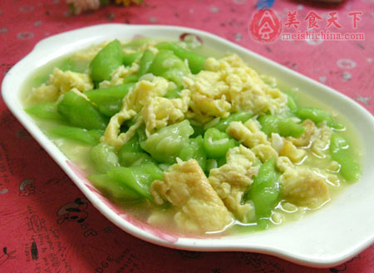
12、风林茄子
基本材料 肉泥20克、茄子200克、香葱10克、生姜10克。
调味料：花生油500克(实耗油100克)、盐10克、味精5克、白糖3克、生粉20克、麻油5克、鸡汤50克、老抽王10克。
制作过程：
1、茄子去皮，切大粗条，香葱洗净切段，姜切米。
2、烧锅下油，油温120度时下入茄条，炸至金黄捞起。
3、锅内留油，下入姜米、肉泥、茄子、鸡汤、盐、味精、白糖、老抽王，用小火烧至汁浓时再用湿生粉勾芡，淋麻油即成。
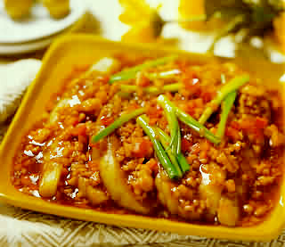
13、金牌蒜香骨
基本材料 原料：猪肋骨
调料：海鲜酱，沙茶酱，老抽，生抽，蚝油，味精，白糖，干辣椒，蒜茸。
1、猪肋排改刀成12厘米的长段，用清水漂去血水
2、用调料腌制2小时(海鲜酱，沙茶酱，老抽，生抽，蚝油，味精，白糖)以上。
3、油烧到二成热，把排骨放入锅中，油温由低至高慢慢炸制，至肋排成熟、外皮结壳取出沥干油。
4、再在锅中放入蒜茸、干辣椒炒出香味，再放入肋排稍炒，加上调料，装盆即可。
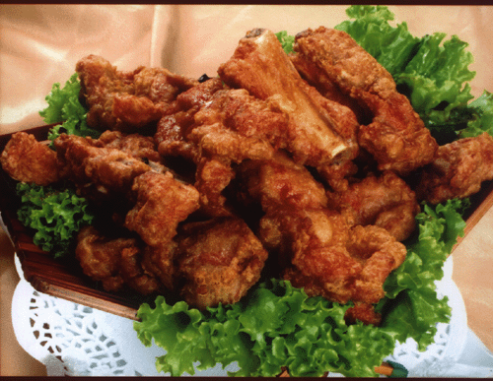
-----------------------------------------分割线-----------------------------------------
做饭实用技巧
1、煮水饺时，在水里放一颗大葱或在水开后加点盐，再放饺子，饺子味道鲜美不粘连;在和面时，每500克面粉加拌一个鸡蛋，饺子皮挺刮不粘连
2、 炖肉时，在锅里加上几块桔皮，可除异味和油腻并增加汤的鲜味
3、煮骨头汤时加一小匙醋，可使骨头中的磷、钙溶解于汤中，并可保存汤中的维生素。
4、炖鸡：洗净切块，倒入热油锅内翻炒，待水分炒干时，倒入适量香醋，再迅速翻炒，至鸡块发出劈劈啪啪的爆响声时，立即加热水(没过鸡块)，再用旺火烧十分钟，即可放入调料，移小火上再炖20分钟，淋上香油即可出锅;应在汤炖好后，温度降至80～90摄氏度时或食用前加盐。因为鸡肉中含水分较高，炖鸡先加盐，鸡肉在盐水中浸泡，组织细胞内水分向外渗透，蛋白质产生凝固作用，使鸡肉明显收缩变紧，影响营养向汤内溶解，且煮熟后的鸡肉趋向硬、老，口感粗糙。
5、煮肉汤或排骨汤时，放入几块新鲜桔皮，不仅味道鲜美，还可减少油腻感。
6、烧豆腐时，加少许豆腐乳或汁，味道芳香
7、将绿豆在铁锅中炒10分钟再煮能很快煮烂，但注意不要炒焦
8、煮蛋时水里加点醋可防蛋壳裂开，事先加点盐也可
9、煮海带时加几滴醋易烂;放几棵波菜也行
10、煮火腿之前，将火腿皮上涂些白糖，容易煮烂，味道更鲜美
11、羊肉去膻味：将萝卜块和羊肉一起下锅，半小时后取出萝卜块;放几块桔子皮更佳;每公斤羊肉放绿豆5克，煮沸10分钟后，将水和绿豆一起倒出;放半包山楂片;将带壳的核桃两三个洗净打孔放入;1公斤羊肉加咖喱粉10克;1公斤羊肉加剖开的甘蔗200 克;1公斤水烧开，加羊肉1公斤、醋50克，煮沸后捞出，再重新加水加调料。
12、煮水饺时，在锅中加少许食盐，锅开时水也不外溢
13、面条时加一小汤匙食油，面条不会沾连，并可防止面汤起泡沫、溢出锅外
14、煮面条时，在锅中加少许食盐，煮出的面条不易烂糊
15、熬粥或煮豆时不要放碱，否则会破坏米、豆中的营养物质
16、用开水煮新笋容易熟，且松脆可口;要使笋煮后不缩小，可加几片薄荷叶或盐
17、猪肚煮熟后，切成长块，放在碗内加一些鲜汤再蒸一会儿，猪肚便会加厚一倍
18、煮猪肚时，千万不能先放盐，等煮熟后吃时再放盐，否则猪肚会缩得象牛筋一样硬
19、煮牛肉：为了使牛肉炖得快，炖得烂，加一小撮茶叶(约为泡一壶茶的量，用纱布包好)同煮，肉很快就烂且味道鲜美。
20、煮牛肉和其他韧、硬肉类以及野味禽类时，加点醋可使其软化。
21、炖老鸡：在锅内加二三十颗黄豆同炖，熟得快且味道鲜;或在杀老鸡之前，先灌给鸡一汤匙食醋，然后再杀，用文火煮炖，就会煮得烂熟;或放3～4枚山楂，鸡肉易烂
22、老鸡鸭用猛火煮，肉硬不好吃;如果先用凉水和少许食醋泡上2小时，再用微火炖，肉就会变得香嫩可口
23、炖老鸭：在锅里放几个田螺容易烂熟
24、烧鸭子时，把鸭子尾端两侧的臊豆去掉，味道更美
25、煮咸肉：用十几个钻有许多小孔的核桃同煮，可消除臭味
26、红烧牛肉时，加少许雪里红，肉味鲜美
27、做红烧肉前，先用少许硼砂把肉腌一下，烧出来的肉肥而不腻，甘香可口
28、油炸食物时，锅里放少许食盐，油不会外溅
29、在春卷的拌馅中适量加些面粉，能避免炸制过程中馅内菜汁流出糊锅底的现象
30、炸土豆之前，先把切好的土豆片放在水里煮一会儿，使土豆皮的表面形成一层薄薄的胶质层，然后再用油炸
31、炸猪排时，在有筋的地方割2～3个切口，炸出来的猪排就不会收缩
32、将鸡肉先腌一会儿，封上护膜放入冰箱，待炸时再取出，炸出的鸡肉酥脆可口
33、煎荷包蛋时，在蛋黄即将凝固之际浇一点冷开水，会使蛋又黄又嫩
34、煎鸡蛋时，在平底锅放足油，油微热时蛋下锅，鸡蛋慢慢变熟，外观美，不粘锅
35、煎鸡蛋时，在热油中撒点面粉，蛋会煎得黄亮好看，油也不易溅出锅外
36、用羊油炒鸡蛋，味香无异味
37、炒鸡蛋时加入少量的砂糖，会使蛋白质变性的凝固温度上升，从而延缓了加热时间，加上砂糖具有保水性，因而可使蛋制品变得膨松柔软
38、炒鸡蛋时加入几滴醋，炒出的蛋松软味香
39、炒茄子时，在锅里放点醋，炒出的茄子颜色不会变黑
40、炒土豆时加醋，可避免烧焦，又可分解土豆中的毒素，并使色、味相宜
41、炒豆芽时，先加点黄油，然后再放盐，能去掉豆腥味
42、炒波菜时不宜加盖
43、炒肉片：肉切成薄片加酱油、黄油、淀粉，打入一个鸡蛋，拌匀，炒散;等肉片变色后，再加佐料稍炒几下，肉片味美、鲜嫩
44、炒牛肉丝：切好，用盐、糖、酒、生粉(或鸡蛋)拌一下，加上生油泡腌，30分钟后再炒，鲜嫩可口
45、炒肉菜时放盐过早熟得慢，宜在将熟时加盐，在出锅前再加上几滴醋，鲜嫩可口
46、肉丝切好后放在小苏打溶液里浸一下再炒，特别疏松可口不论做什么糖醋菜肴，只要按2份糖1份醋的比例调配，便可做到甜酸适度
47、炒糖醋鱼、糖醋菜帮等，应先放糖，后放盐，否则食盐的“脱水”作用会促进菜肴中蛋白质凝固而“吃”不进糖分，造成外甜里淡
48、做肉饼和肉丸子时，一公斤肉馅放2小匙盐
49、做丸子按50克肉10克淀粉的比例调制，成菜软嫩
50、做滑炒肉片或辣子肉丁，按50克肉5克淀粉的比例上浆，成菜鲜嫩味美
51、做馒头时，如果在发面里揉进一小块猪油，蒸出来的馒头不仅洁白、松软，而且味香
52、蒸馒头时掺入少许桔皮丝，可使馒头增加清香
53、蒸馒头碱放多了起黄，如在原蒸锅水里加醋2～3汤匙，再蒸10～15分钟可变白
54、将少量明矾和食盐放入清水中，把切开的生红薯浸入十几分钟，洗净后蒸煮，可防止或减轻腹胀
55、牛奶煮糊了，放点盐，冷却后味道更好
56、放有辣椒的菜太辣时或炒辣椒时加点醋，辣味大减
57、烹调时，放酱油若错倒了食醋，可撒放少许小苏打，醋味即可消除
58、菜太酸，将一只松花蛋捣烂放入
59、菜太辣，放一只鸡蛋同炒
60、菜太辣，放些醋可减低辣味
61、菜太苦，滴入少许白醋
62、汤太咸又不宜兑水时，可放几块豆腐或土豆或几片蕃茄到汤中;也可将一把米或面粉用布包起来放入汤中
63、汤太腻，将少量紫菜在火上烤一下，然后撒入汤中
64、花生米用油炸熟，盛入盘中，趁热撒上少许白酒，稍凉后再撒上少许食盐，放置几天几夜都稣脆如初
65、菜籽油有一股异味，可把油烧热后投入适量生姜、蒜、葱、丁香、陈皮同炸片刻，油即可变香
66、用菜油炸一次花生米就没有怪味了，炒出的菜肴香味可口，并可做凉拌菜
67、炸完食物后的油留下一些残渣并变得混浊，可将白萝卜切成厚圆片，用筷子把萝卜戳几个洞，放入剩油中炸，残渣会附着在萝卜片上，取出清除残渣，再反复放入锅中炸，混浊的油可变清澈
68、炒菜时应先把锅烧热，再倒入食油，然后再放菜
69、当锅内温度达到最高时加入料酒，易使酒蒸发而去除食物中的腥味
70、熬猪油：在电饭褒内放一点水或植物油，然后放入猪板油或肥肉，接通电源后，能自动将油炼好，不溅油，不糊油渣，油质清纯
71、泡菜坛中放十几粒花椒或少许麦芽糖，可防止产生白花 。

